1. Puesta en marcha del entorno
1.Arranca los contenedores del proyecto Odoo con:
docker compose up -d
Este comando arrancará tanto el contenedor de Odoo como el de PostgreSQL. Ambos deben estar en funcinamiento para que el ERP funcione.
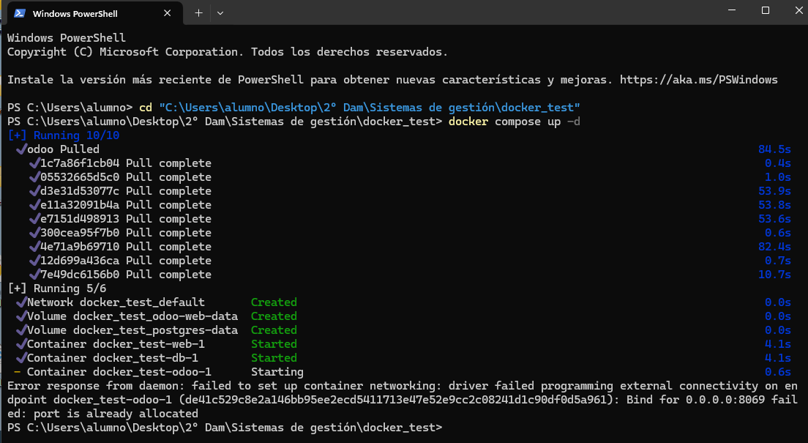

2.Accede a la aplicación desde el navegador:
👉 http://localhost:8069
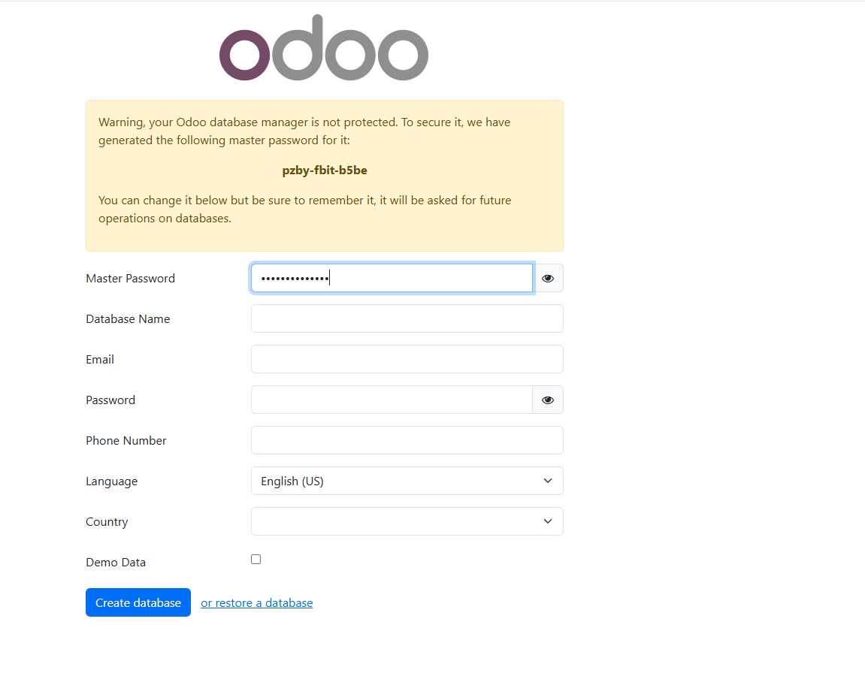
3.Aparecerá el asistente para crear tu base de datos. Complétalo y crea tu BD de trabajo:
odoo_bd_TUNOMBRE
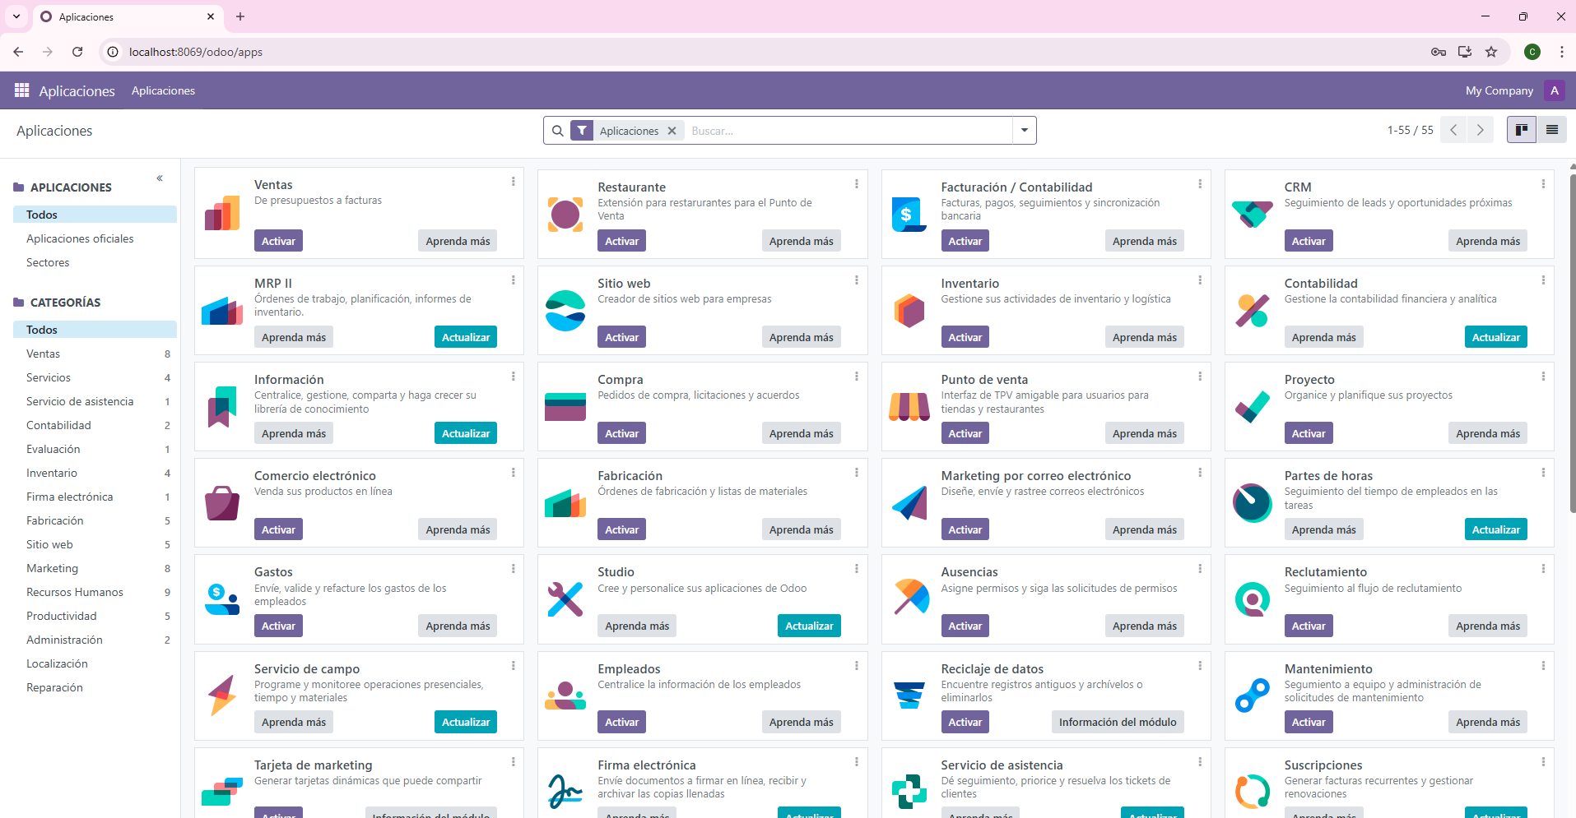

2. Exploración de módulos propios en Odoo
1.Activa el modo desarrollador.
1.Haz clic en tu nombre (parte superior derecha).
2.Entra en Preferencias.
3.Desplázate hacia abajo y pulsa Activar modo desarrollador.
Si esa opción no aparece, puedes usar este método alternativo:
👉 Añade al final de la URL del navegador:
?debug=1
Ejemplo:
http://localhost:8069/web?debug=1
Cuando el modo desarrollador está activo verás nuevas opciones técnicas en los menús.
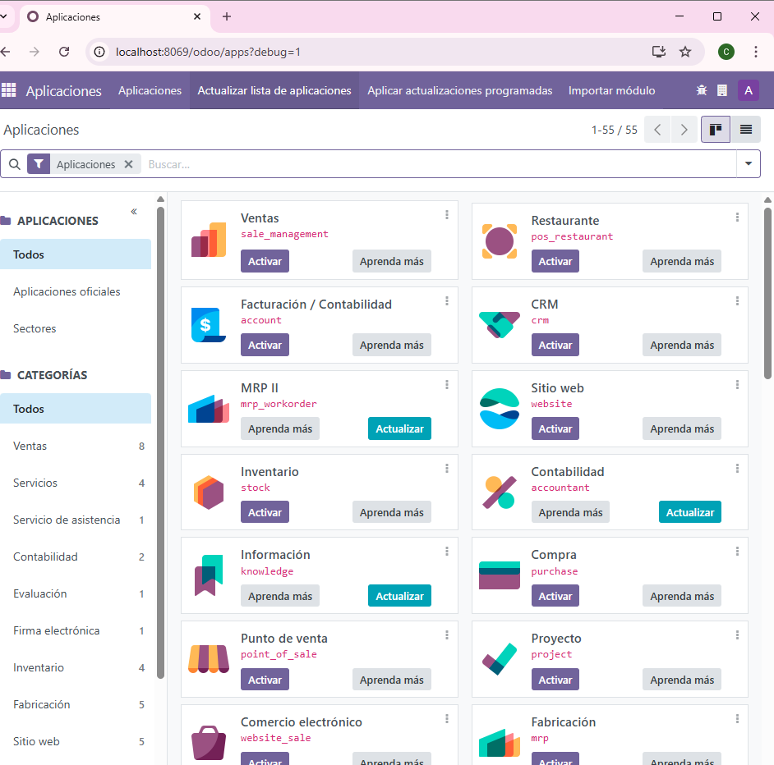
2.Abre el menú de Aplicaciones y busca los siguientes módulos:
•Ventas
•Compras
•Almacén
•Contabilidad / •Facturación
•CRM
3.Para cada uno responde:
Ventas
•¿Está instalado o disponible para instalar?
No está instalado por aparece “activar” pero si se puede instalar.
•¿Qué descripción aparece en la ficha del módulo?
"De presupuestos a facturas". Este módulo permite gestionar el proceso comercial completo, desde la creación de presupuestos hasta la emisión de facturas.
•¿A qué otros módulos está relacionado?
Se relaciona con Facturación, Contabilidad, CRM y Inventario, ya que todos forman parte del flujo de ventas y gestión de clientes.
•¿Qué nuevas opciones aparecerían en el menú si lo activamos?
Aparecerán menús como Presupuestos, Pedidos de venta, Clientes, Productos, Informes de ventas, entre otros.

•Toma una captura de pantalla de la ficha del módulo.
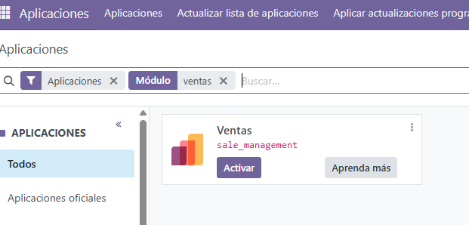
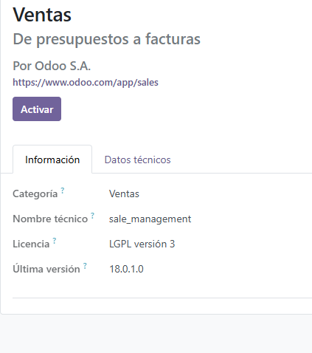
Compras
•¿Está instalado o disponible para instalar?
No está instalado por aparece “activar” pero si se puede instalar.
•¿Qué descripción aparece en la ficha del módulo?
"Pedidos de compra, licitaciones y acuerdos". Este módulo permite gestionar el proceso de adquisición de productos, desde la solicitud hasta la recepción y facturación.
•¿A qué otros módulos está relacionado?
Se relaciona con Almacén, Facturación, Contabilidad y Inventario, ya que todos intervienen en el ciclo de compra y recepción de productos.
•¿Qué nuevas opciones aparecerían en el menú si lo activamos?
Aparecerán menús como Pedidos de compra, Proveedores, Productos, Licitaciones, Acuerdos de compra, y Informes de compras.

•Toma una captura de pantalla de la ficha del módulo.
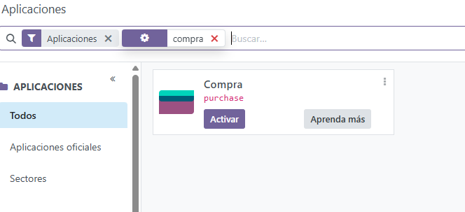
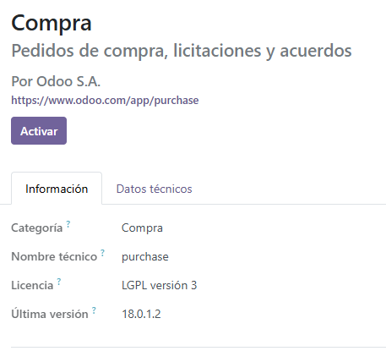

Almacén
•¿Está instalado o disponible para instalar?
No está instalado por aparece “activar” pero si se puede instalar.
•¿Qué descripción aparece en la ficha del módulo?
"Gestión de inventario y logística". Este módulo permite controlar el stock, los movimientos de productos, ubicaciones de almacén y operaciones logísticas.
•¿A qué otros módulos están relacionado?
Se relaciona con Compras, Ventas, Contabilidad y Facturación, ya que todos interactúan con el flujo de productos y su trazabilidad.
•¿Qué nuevas opciones aparecerían en el menú si lo activamos?
Aparecerán menús como Recepciones, Entregas, Ubicaciones, Movimientos de stock, Inventarios, Reglas de reabastecimiento y Informes de almacén.
•Toma una captura de pantalla de la ficha del módulo.
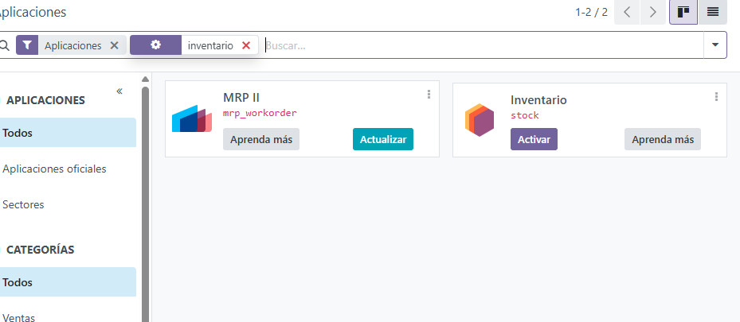
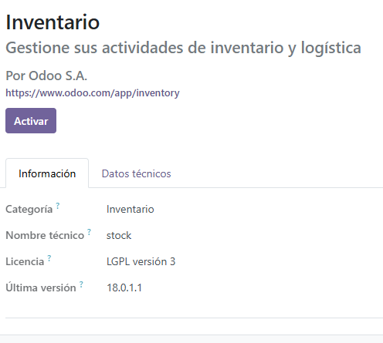
Contabilidad / Facturación
•¿Está instalado o disponible para instalar?
Facturación no está instalado por aparece “activar” pero si se puede instalar y contabilidad si aparece instalado porque sale la opción de actualizar..
•¿Qué descripción aparece en la ficha del módulo?
"Gestión de inventario y logística". Este módulo permite controlar el stock, los movimientos de productos, ubicaciones de almacén y operaciones logísticas.
•¿A qué otros módulos está relacionado?
Se relaciona con Compras, Ventas, Facturación y Contabilidad, ya que todos interactúan con el flujo de productos y su trazabilidad.
•¿Qué nuevas opciones aparecerían en el menú si lo activamos?
Aparecerán menús como Recepciones, Entregas, Ubicaciones, Movimientos de stock, Inventarios, Reglas de reabastecimiento y Informes de almacén.
•Toma una captura de pantalla de la ficha del módulo.

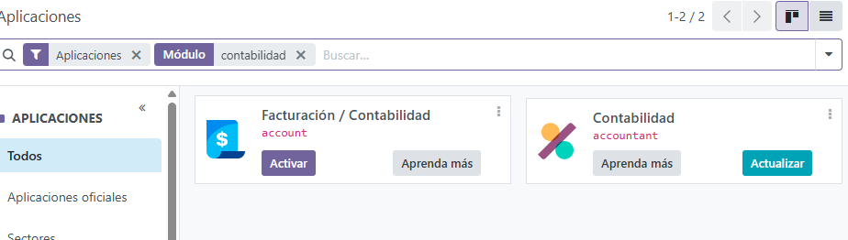

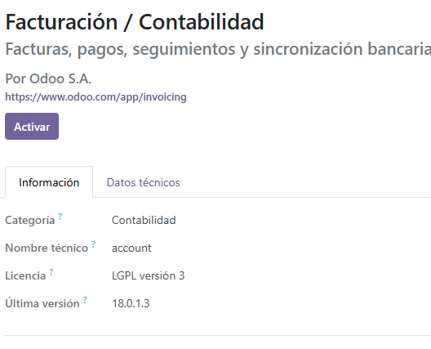
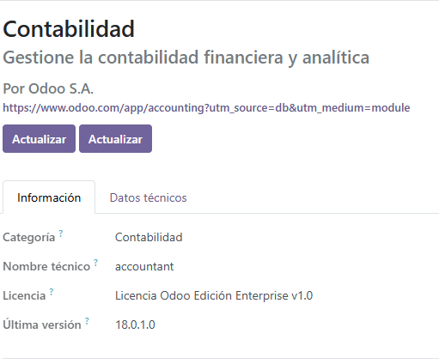
•CRM
•¿Está instalado o disponible para instalar?
No está instalado por aparece “activar” pero si se puede instalar.
•¿Qué descripción aparece en la ficha del módulo?

•¿A qué otros módulos está relacionado?

•¿Qué nuevas opciones aparecerían en el menú si lo activamos?

•Toma una captura de pantalla de la ficha del módulo.

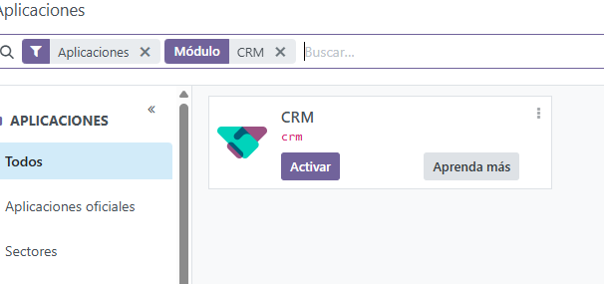
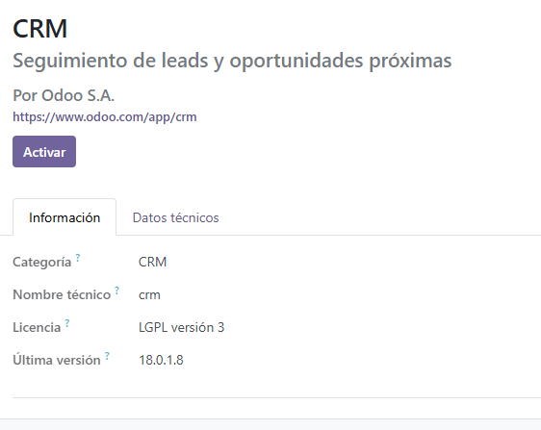

3. Relación entre módulos
Relaciona cada situación con el módulo o módulos que la gestionan en Odoo.
Explica tu elección en unas 3 líneas por caso:
1.La empresa quiere bloquear los pedidos de un cliente con facturas pendientes.
2.Un proveedor envía la mitad del pedido y la otra mitad la semana siguiente.
3.El equipo comercial quiere ver cuántas oportunidades de venta hay abiertas.
4.El departamento de administración necesita descargar extractos bancarios.
5.El almacén recibe productos que se deben colocar en un almacén secundario.
4. Investigación
Busca en Internet algún ERP distinto a Odoo (SAP, Openbravo, Dolibarr, Sage…).
Elige uno y explica:
•¿Qué módulos principales ofrece?
•¿En qué se parece a Odoo?
•¿En qué se diferencia?
Añade la webgrafía obligatoria al final.

